NESOŠO KONSTRUKCIJU UN MEZGLU STIPRĪBAS NOVĒRTĒJUMS
"464. SĒRIJAS DAUDZDZĪVOKĻU DZĪVOJAMĀS ĒKAS"
RĪGA, JELGAVA
LĪGUMA Nr. E-TA-135-06-19/EM

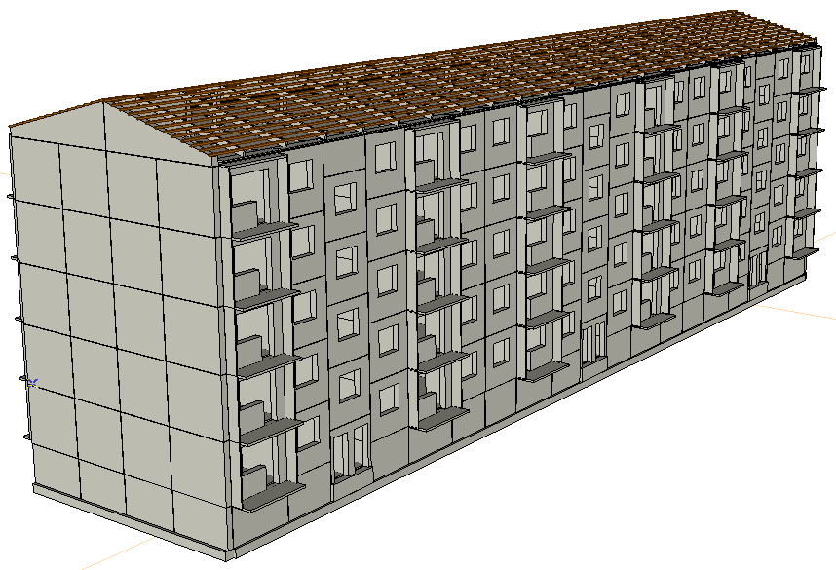
Pasūtītājs | Ekonomikas ministrija  Brīvības iela 55, Rīga, LV-1519  Reģ. Nr. 90000086008
Izpildītājs | SIA "CMB"  Ventspils iela 48, Rīga, LV – 1002  Reģ. Nr. 43603024025  Būvkomersanta reģ. Nr. 0598-R
SATURS

1. Vispārīga informācija 3
2. Izejas dati un konstrukciju atsegumi 3
3. Aprēķini un rezultāti 10
3.1. Vecākā tipa 464. sērijas ēka 14
3.2. Jaunākā tipa 464. sērijas ēka 16
3.3. Energoefektivitātes uzlabošanas pasākumu ietekme uz ēku būvkonstrukcijām 19
4. Secinājumi 19

1. Vispārīga informācija
Līguma Nr. EM 2019/58 no 18.06.2019. Darba izpildei un līguma 1. pielikumā “Tehniskā specifikācija” (turpmāk – Tehniskā specifikācija) norādītā mērķa (turpmāk - Mērķis) sasniegšanai Izpildītājs SIA “CMB” saskaņā ar Tehnisko specifikāciju ir veicis nesošo konstrukciju mezglu savienojumu atsegumus un veicis mezglu stiprības novērtējumu. Šis nesošo konstrukciju un mezglu stiprības novērtējums ir Tehniskajā specifikācijā paredzētā ziņojuma (turpmāk - Ziņojums) sastāvā (nesošo konstrukciju un mezglu stiprības novērtējums tiek pievienots kā pielikums) un ir skatāms kopā ar sagatavoto Ziņojumu.
2. Izejas dati un konstrukciju atsegumi
464. sērijas daudzdzīvokļu ēku padziļinātās tehniskās apsekošanas ietvaros tika veikti aprēķini, izvērtējot gan ēkas atsevišķu konstruktīvo savienojumu nestspēju, gan arī ēkas kopējo noturību, stingumu un no tā izrietošo deformāciju raksturu.
Aprēķinu veikšanas laikā tika izstrādāti divi detalizēti konstruktīvie aprēķinu modeļi - viens Vecākā tipa ēkai (2.1. attēls) un otrs - Jaunākā tipa ēkai (2.2. attēls).
2.1. attēls. Vecākā tipa 464. sērijas ēka.
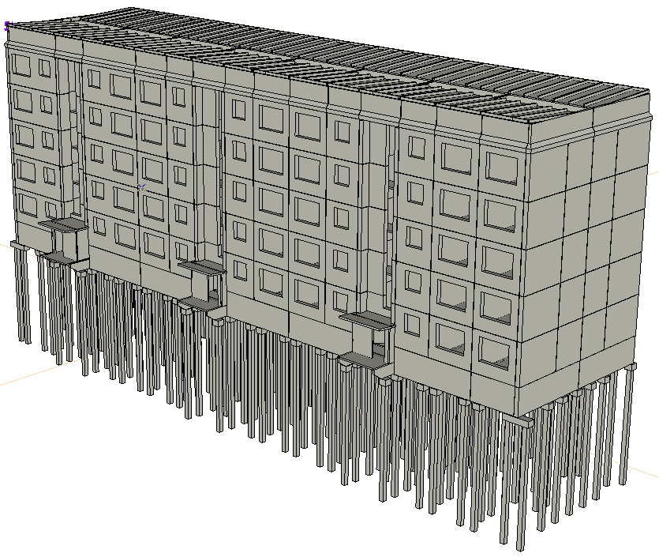
2.2. attēls. Jaunākā tipa 464. sērijas daudzdzīvokļu ēka
Ēku konstruktīvo modeļu izstrādes laikā tika veikta gan arhīvos pieejamo tipveida projektu un projektu piesaistu materiālu izpēte, iedziļinoties tur atrodamajos konstruktīvo mezglu rasējumos un risinājumos, kā arī tika izmantotas lielpaneļu ēku aprēķinu metodikas rokasgrāmatas, no kurām par pamatu tika ņemta 1966. gadā Maskavā izdotā grāmata “Lielpaneļu dzīvojamo ēku projektēšanas vadlīnijas”.
Lai pēc iespējas precīzi modelētu ēkas darbību aprēķinu modelī, mezglu savienojumi tika projektēti atbilstoši arhīvos esošajos būvprojektos norādītajam, salīdzinot projektu informāciju (2.3. līdz 2.7. attēli) ar izpētes laikā veiktiem konstrukciju atsegumiem.
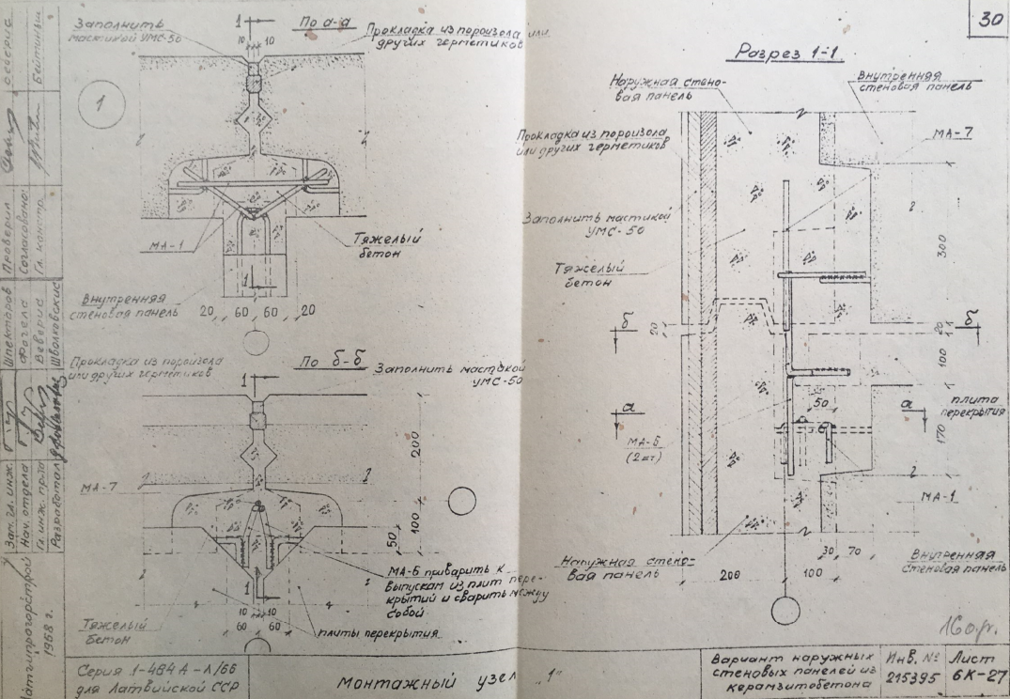
2.3. attēls. бк-27.
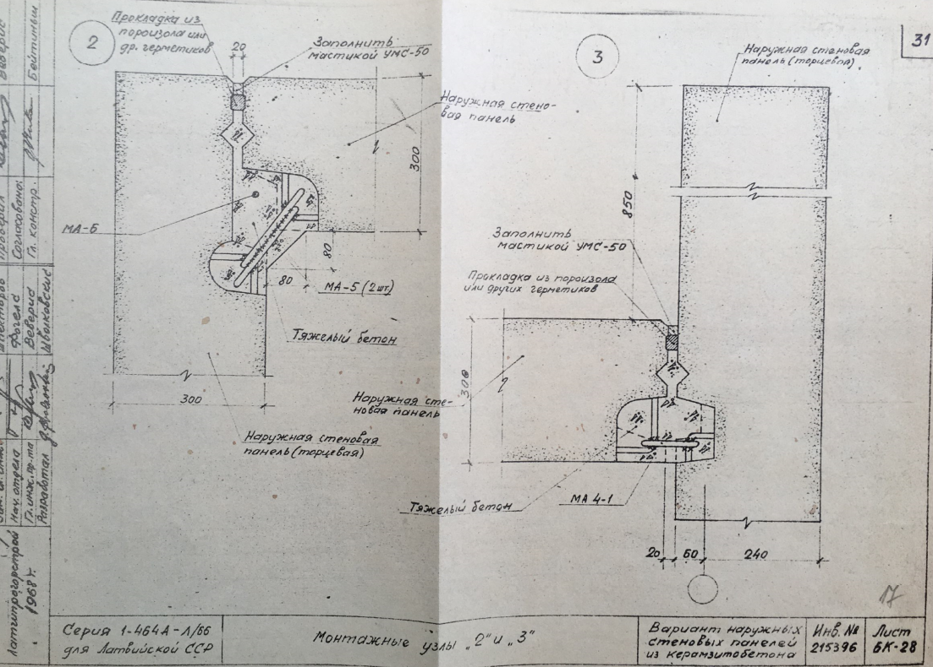
2.4. attēls. бк-28.
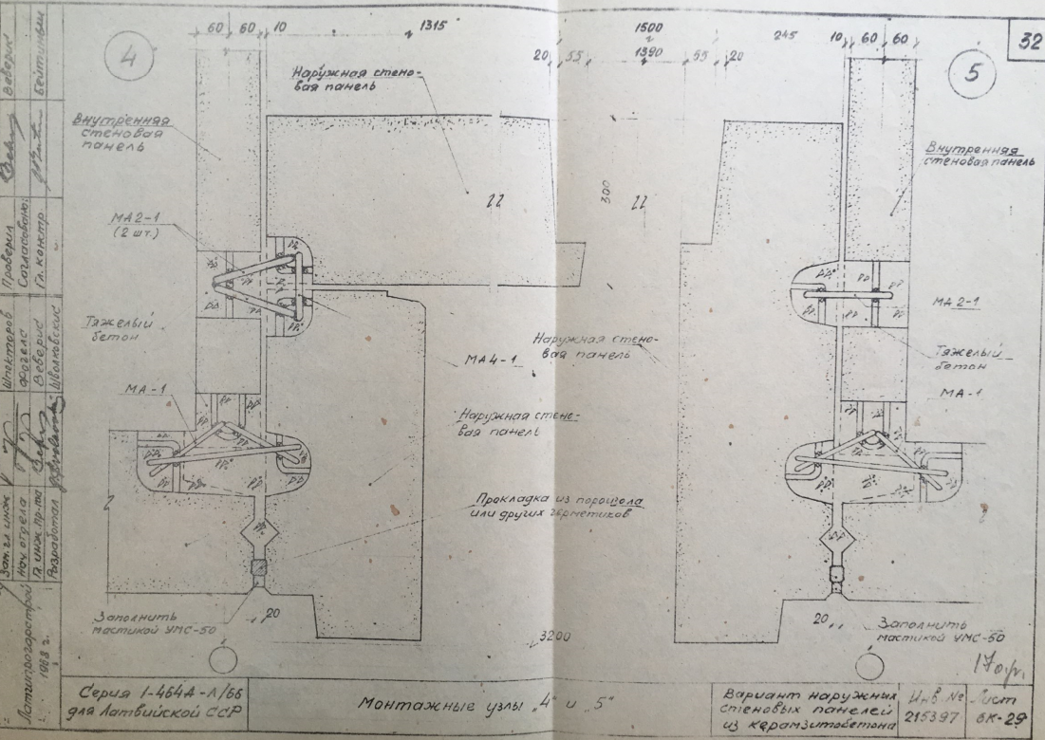
2.5. attēls. бк-29.
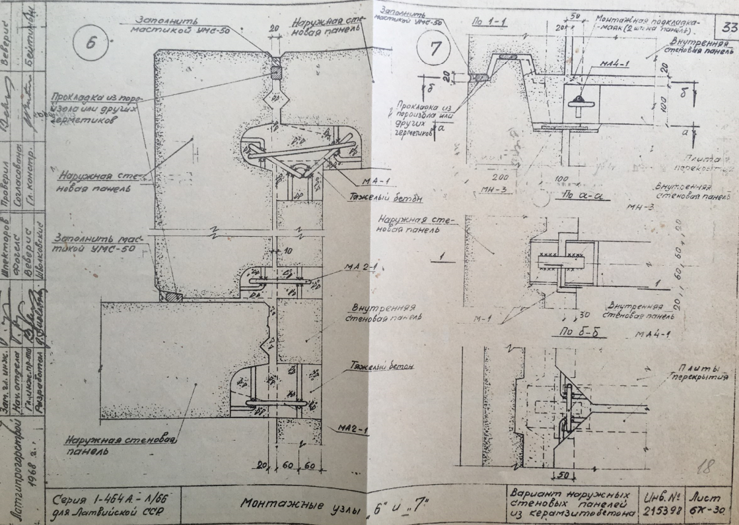
2.6. attēls. бк-30.
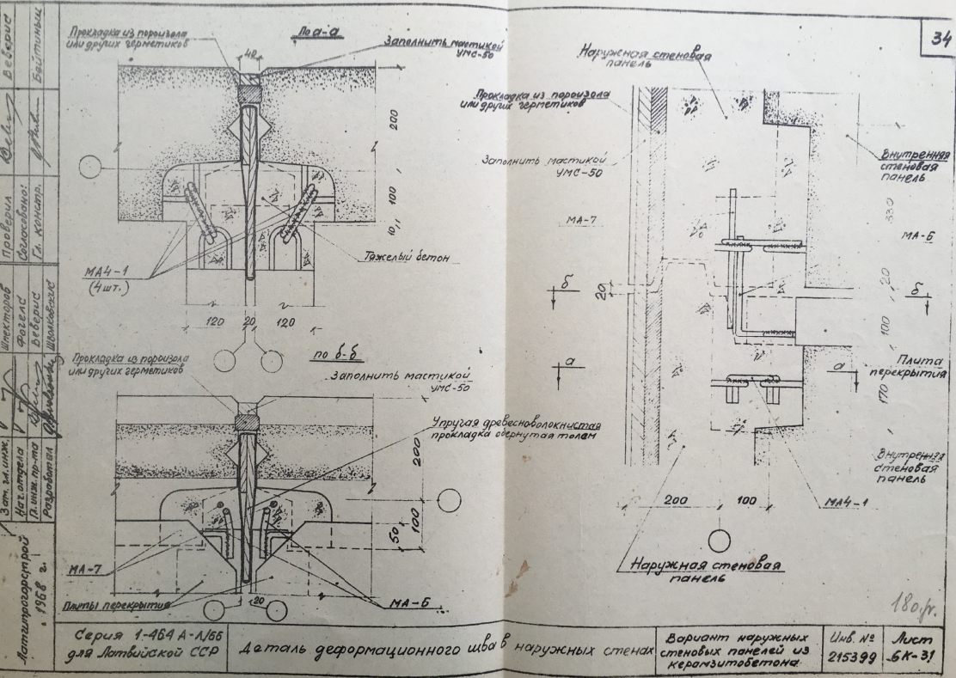
2.7 attēls. бк-31.
Izpētes ietvaros tika veikti konstrukciju atsegumi, kā ietvaros konstatēts , ka 464. sērijas ēku starppaneļu montāžas šuves pēc tērauda savienojumu montāžas ir aizbetonētas ar betonu. Atsedzot ārsienu paneļu savienojošos elementus, kā piemērus skatīt attēlus no 2.8. līdz 2.10., tika konstatēts, ka savienojumi ir veidoti saskaņā ar ēku projektēšanas dokumentācijā atrodamajiem mezglu risinājumiem (2.3. - 2.7. attēli). Veicot elementu uzmērījumus tika noskaidrots, ka savienojumos izmantotas Ø12mm gludās A1 tipa stiegras. Tērauda savienojumu elementi atsegumos ir bez korozijas bojājumu pazīmēm.
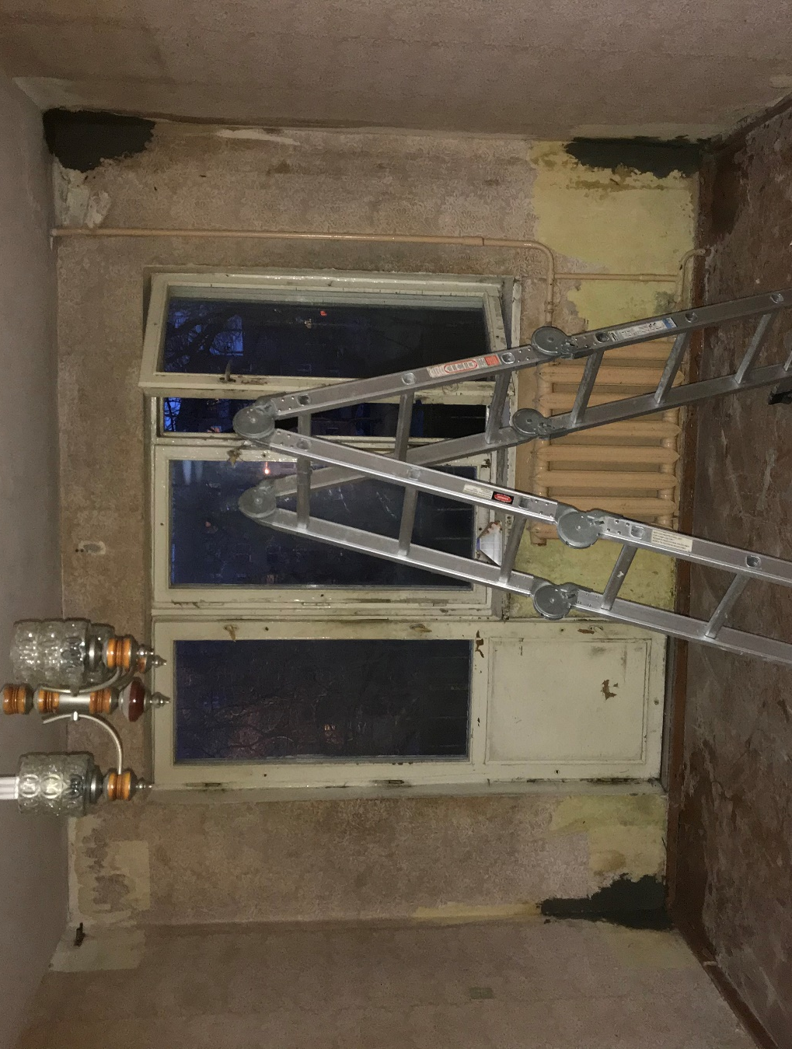
Mezgls A1
Mezgls C1
Mezgls F1
2.8 attēls. Atsegumu vietas.
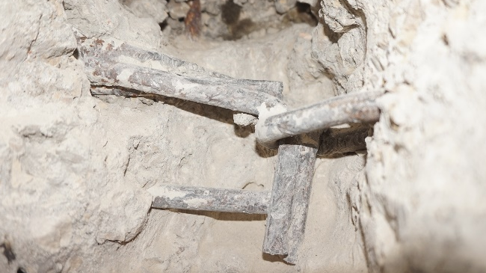
2.9. attēls. Mezgls F1. 2.10. attēls. Mezgls A1 un C1.
Izpētes ietvaros daļa no konstrukciju atsegumiem tika veikti arī šobrīd neekspluatējamā lielpaneļu ēkā “Zvaigznītes”, kura atrodas Irbenē, Ances pagastā, Ventspils novadā. Atsegumu veikšana šajā vietā izvēlēta, jo ēkas konstrukcijas un to savienojumi ilglaicīgi atradušies agresīvā vidē. Ēka ir KPD-4570-75 sērijas ēka, kuras konstruktīvā shēma un nesošo paneļu dimensijas ir ļoti līdzīgas Līguma ietvaros pētāmajām 464. sērijas dzīvojamām ēkām. Ēkai nav ailu aizpildījumi, tās nesošās konstrukcijas un to savienojumi pakļauti ilgstošai, nelabvēlīgai un agresīvai atmosfēras iedarbībai. Ēkas izpētes laikā tika konstatēts, ka KPD-4570-75 sērijas ēkas nesošo paneļu savienojuma vietas veidots pēc analoģijas ar 464. sērijas ēkām, izņemot paneļu šuvju aizpildījumu: 464. sērijas ēkas starppaneļu šuves ir aizpildītas ar betonu, bet izpētītajā KPD-4570-75 sērijas ēkā – ar keramzītbetonu. Dabā konstatēto mezglu savienojumu fotofiksāciju skatīt no 2.11. attēla līdz 2.17. attēlam.
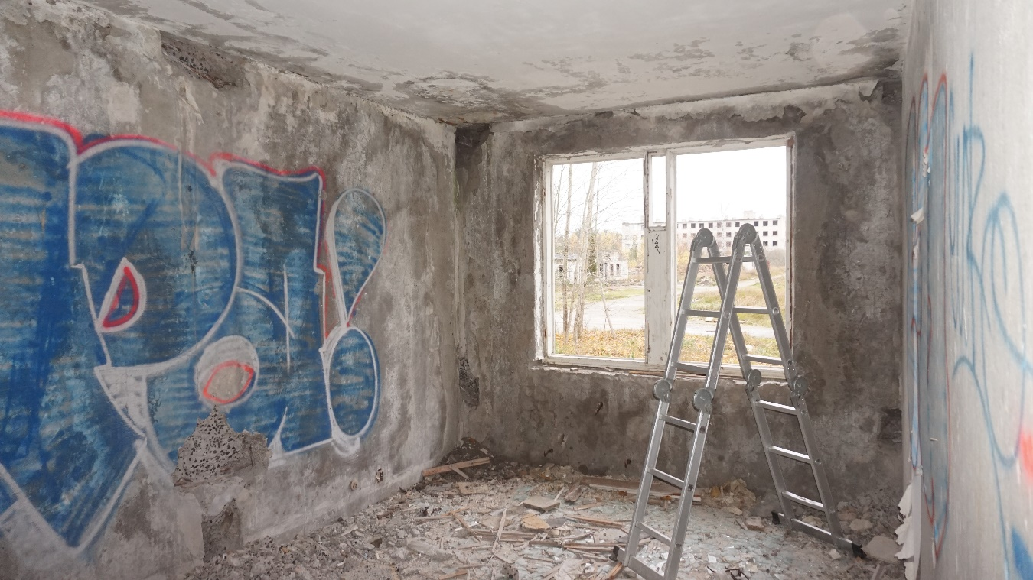
Mezgls F
Mezgls C
Mezgls B
Mezgls D
Mezgls E
Mezgls A
2.11 attēls. Atsegumu vietas.
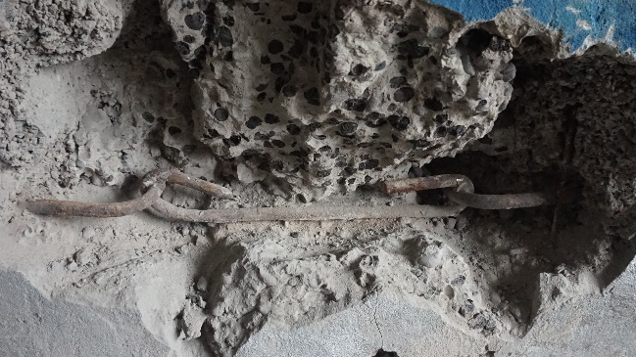
2.12. attēls. Mezgls A. 2.13. attēls. Mezgls B.
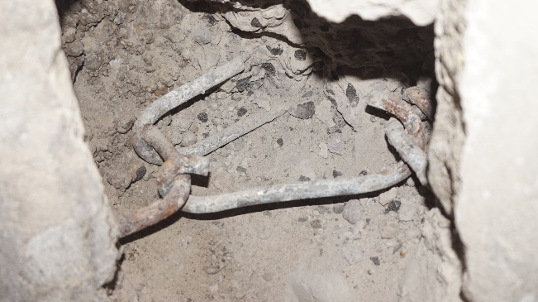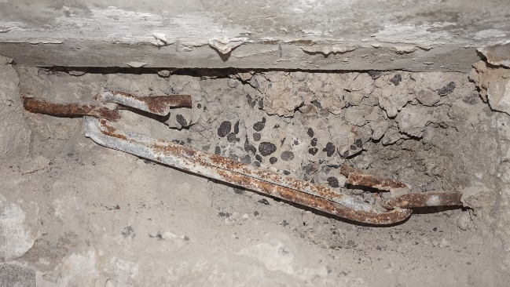
2.14. attēls. Mezgls C. 2.15. attēls. Mezgls D.
2.16. attēls. Mezgls E. 2.17. attēls. Mezgls F.
Izanalizējot atsegumos iegūto informāciju un mērījumus un vizuāli apsekojot atsegtos savienojumus, tika konstatēts, ka mezgls “A” ir analogs mezglam “E”, mezgls “B” ir analogs mezglam “D” un mezgls “C” ir analogs mezglam “F”. Ņemot vērā faktu, ka ēka salīdzinoši ilgu periodu ir neapdzīvota, tajā pastāvīgi ir paaugstināts mitrums, kas paaugstina stiegrojuma elementu korozijas risku. Pēc savienojumu atsegšanas stiegrām tika konstatēti tikai virspusēji korozijas bojājumi, kas skar tikai elementa virskārtu, neatstājot būtisku iespaidu uz elementu un to savstarpējo savienojumu nestspēju. Mezglu savienojumu elementiem netika konstatēta tērauda atslāņošanās vai esošo metinājuma šuvju bojājumi. Atsegto 464. sērijas ēku mezglu pamatprincips sakrīt arī ar Irbenē esošajā lielpaneļu ēkā fiksētajiem mezglu risinājumiem.
Saskaņā ar iepriekš minēto ir pamatoti konstruktīvo modeļu izstrādē pieņemt mezglu savienojumus saskaņā ar ēkas būvniecības dokumentāciju.
Aprēķinu modeļa izstrādes laikā tika veikta literatūras par lielpaneļu ēku aprēķinu vadlīnijām izpēte, izanalizējot un ievērtējot projektēšanas pamatprincipus, kurus nedrīkst ignorēt izstrādājot lielpaneļu ēku aprēķinu modeļus. Par references kritērijiem tika pieņemtas 1966. gadā Maskavā izdotajā grāmatā norādītās metodes, kas galvenokārt attiecināmas uz paneļu savstarpējo savienojumu ievērtēšanu aprēķinā 2.18. attēls.
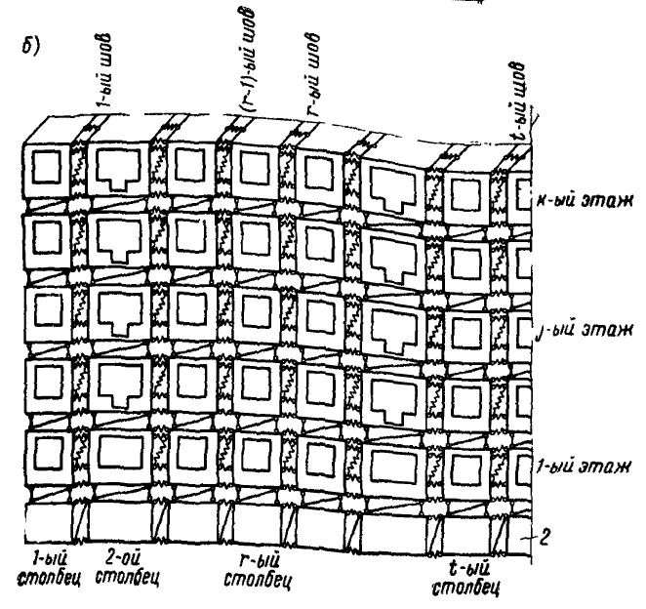
2.18. attēls. Ārējo garensienu aprēķina shēma.
3. Aprēķini un rezultāti
Divu dažādo 464. sērijas ēku tipu modelēšana tika veikta GEM (galīgo elementu) aprēķinu programmā AxisVM X5. Darba gaitā tika izstrādāti divu dažādu tipu – Vecākā un Jaunākā – 464. sērijas ēku modeļi, maksimāli ievērtējot atsegumos, izpētītajā projektēšanas dokumentācijā un lielpaneļu ēku projektēšanas principu aprakstošajā literatūrā iegūto informāciju, tādējādi pēc iespējas tuvinot aprēķina modeļa darbību reālas ēkas uzvedībai pie noteikta slogojuma.
Veicot aprēķinus tika ievērtētas šobrīd spēkā esošajos normatīvajos aktos noteiktās prasības attiecībā uz slodzēm un iedarbēm – mūsdienās izmantojamās vērtības, un drošuma koeficienti. Uz ēkām pieņemto iedarbojošos slodžu sarakstu skatīt 3.1. attēlā.
Aprēķinos pieņemtās slodžu vērtības:
- Grīdu segumi – 0.50kPa (50kg/m²);
- Lietderīgā slodze A kategorijai (laukumi sadzīves aktivitātēm):
- 2.00kPa dzīvokļos;
- 3.00kPa uz balkoniem/lodžijām un kāpņutelpās.
- Lietderīgā slodze neizmantojamās bēniņu telpās – 0.7kPa;
- Lietderīgā slodze H kategorijai (jumta platības, kas pieejamas uzturēšanai) – 0.4kPa;
- Sniega slodze uz zemes virsmas s_{k} = 1.25kPa
- Ārkārtas sniega slodze s_{Ad} = s_{k} * C_{esl} = 1.25*2 = 2.5kPa
- Fundamentālā vēja pamatātruma vērtība – 24m/s
Aprēķinā izmantotie drošuma koeficienti:
- Pastāvīgajām slodzēm – γ_{G} =1.35;
- Lietderīgajām slodzēm – γ_{Q} =1.50.
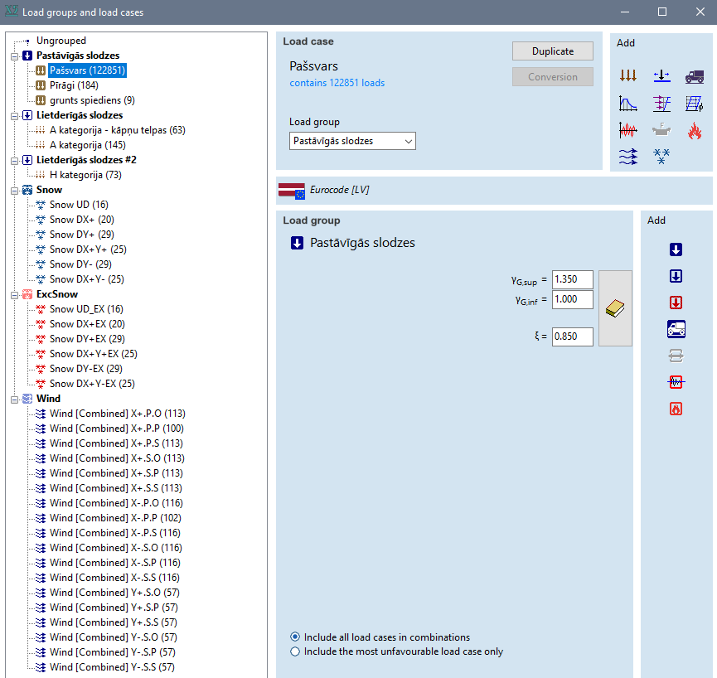
3.1. attēls. Uz konstrukcijām iedarbojošās slodzes.
Saskaņā ar izpētīto projektēšanas dokumentāciju, dzelzsbetona sienu un pārsegumu projektētais blīvums ir 2200kg/m³, savukārt keramzītbetona ārsienu paneļu vidējais blīvums ir ~1050kg/m³. Ēkas paneļu savstarpējie savienojumi (3.2.-3.4. attēli) tika veidoti vadoties pēc projektēšanas dokumentācijā uzrādītā un atsegumiem dabā.
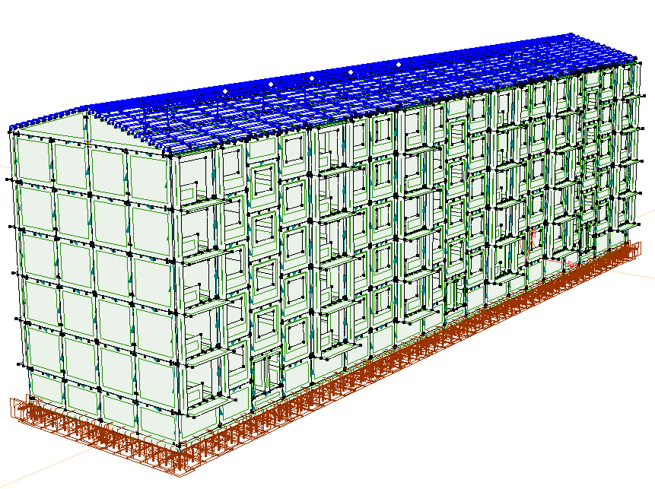
3.2. attēls. Ēkas aprēķinu shēma.
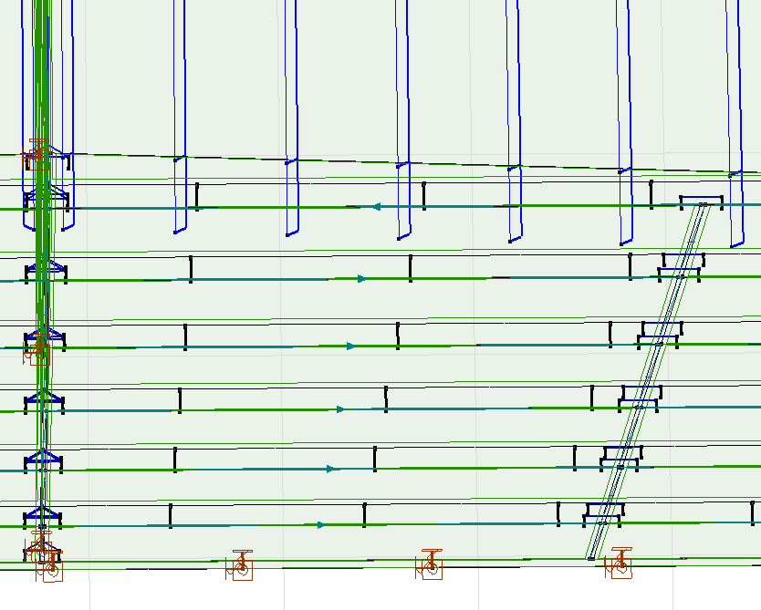
3.3. attēls. Mezglu savienojumi saskaņā ar atsegumos konstatēto un projektēšanas dokumentāciju.
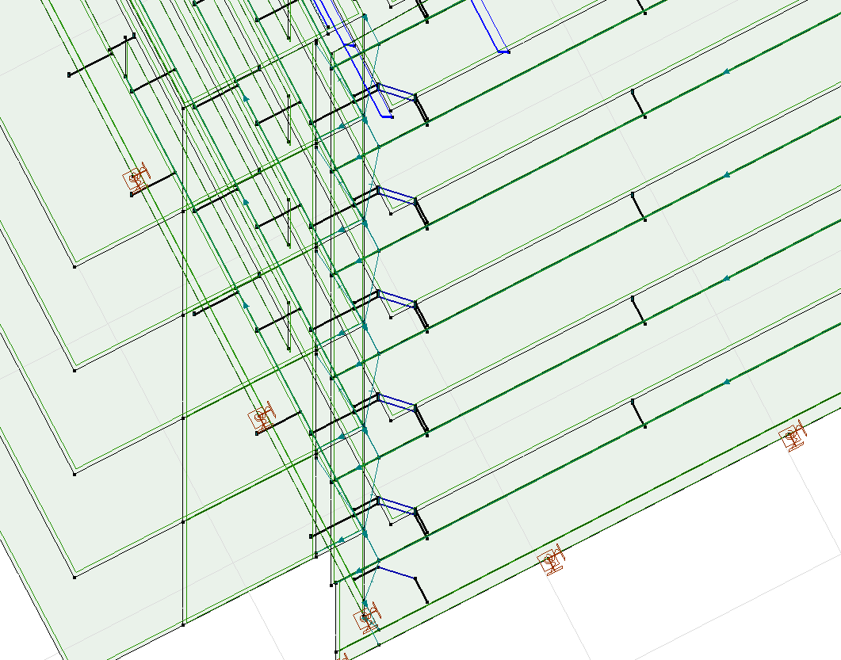
3.4. attēls. Mezglu savienojumi saskaņā ar atsegumos konstatēto un projektēšanas dokumentāciju.
Aprēķinu rezultātā tika noteiktas piepūles savienojumu stiegrojuma elementos, kuros, saskaņā ar projektēšanas dokumentāciju un apsekojumu dabā, izmantotas Ø12mm A1 tipa stiegras ar tecēšanas robežu f_{yk} = 235N/mm². Izanalizējot iegūtos aprēķinu rezultātus, var secināt, ka paneļu savienojošajās tērauda stiegru detaļās galvenokārt darbojas asspēks, proti, stiegru elementi ir stiepti. Tā kā atsegtajos sienu savienojumos tika konstatēts, ka stiegrojuma elementi ir savstarpēji sametināti un savienojuma vietas ir aizbetonētas ar blīvu betona javu, aprēķina shēmā šie elementi tika projektēti ar stingiem savienojumiem (stingumu nodrošina aizbetonējuma un metinājuma kopdarbība). Elementos konstatētās lieces momentu un šķērsspēku vērtības, salīdzinot ar asspēku, ir nelielas, līdz ar to šo piepūļu radītā ietekme uz elementu kopējo noslodzi nav būtiska. Saskaņā ar spēkā esošajiem būvnormatīviem un materiālu pretestības aprēķiniem, Ø12mm A1 tipa stiegra spēj uzņemt sekojošus stiepes spēkus:

$$f_{yd}=\frac{f_{yk}}{γ_{s}}; f_{yd}=20.43 kN/{cm}^{2}$$

kur: f_{yk} = 235N/mm² – stiegrojuma tecēšanas robeža;
γ_{s} = 1.15 – materiāla parciālais drošuma koeficients;
f_{yd} = 20.43 kN/cm² – spēks ko spēj uzņemt A1 tipa stiegras 1cm² liels šķērsgriezuma laukums;
$$f_{yd,∅12mm}= A_{∅12mm}∙ f_{yd}; f_{yd,∅12mm}=1.13{cm}^{2}∙20.43{\frac{kN}{cm}}^{2}=23.09 kN$$

kur: f_{yd,Ø12mm} – Ø12mm A1 tipa stiegrojuma stieņa pieļaujamais aprēķina asspēks;
A _{Ø12mm} = 1.13cm² – Ø12mm stiegrojuma stieņa šķērsgriezuma laukums;

Aprēķinu modelī galvenie savienojošo tērauda stiegru cilpu elementi tika nodefinēti kā tērauda stieņi ar šķērsgriezumu Ø12mm (apvilktās zonas attēlos 3.3. un 3.4.), savukārt, fasādes paneļi slodzi savstarpēji pārnes atbilstoši 2.18. attēlā redzamajam principam.
3.1. Vecākā tipa 464. sērijas ēka
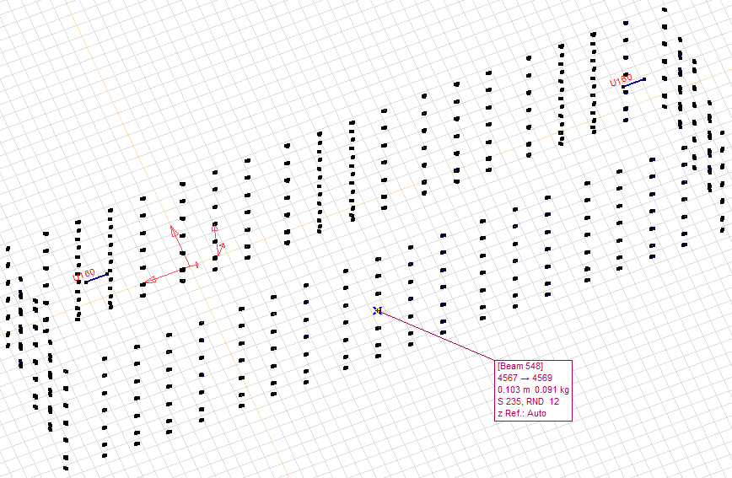
3.1.1. attēls. Aprēķināto savienojošo elementu kopskats.
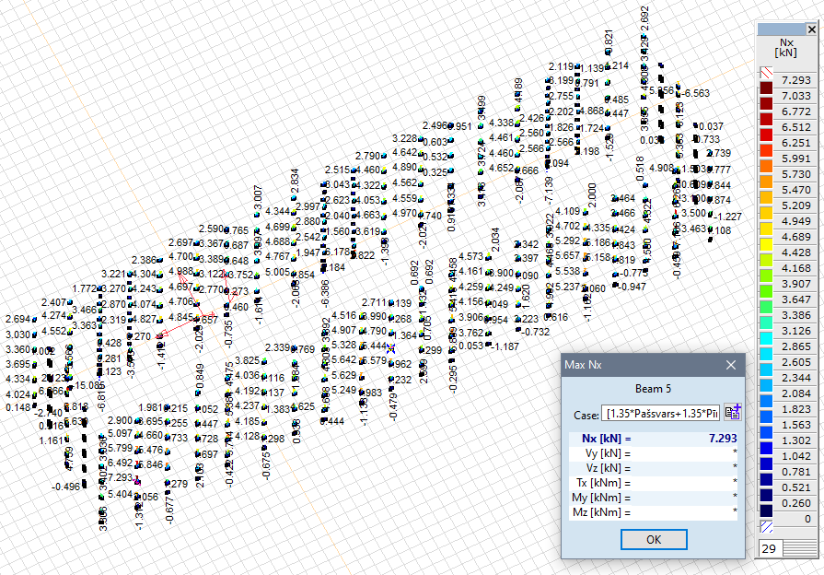
3.1.2. attēls. Asspēka (dominējošā iedarbe) vērtību kopsavilkums (Pieļaujamā vērtība – 23.09kN).
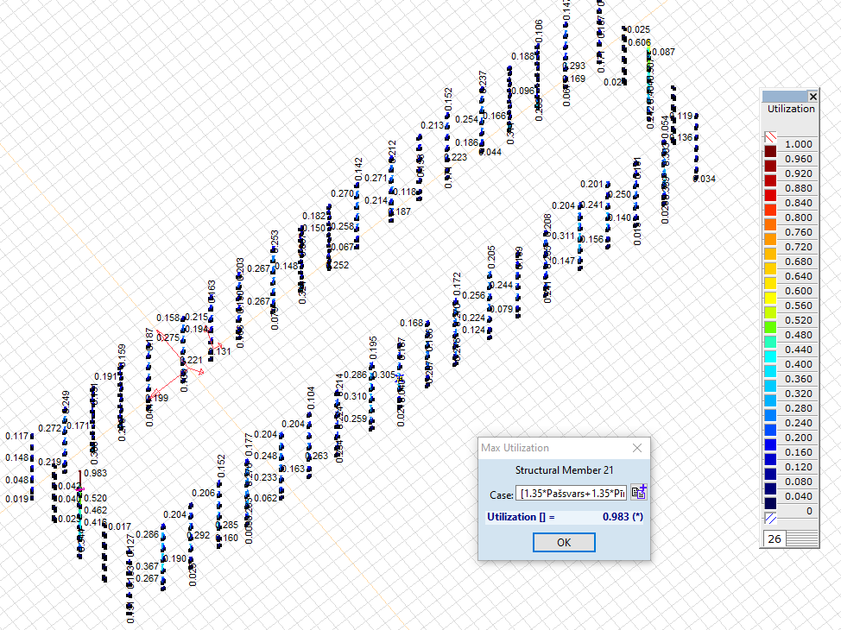
3.1.3. attēls. Aprēķināto savienojošo elementu efektivitāte
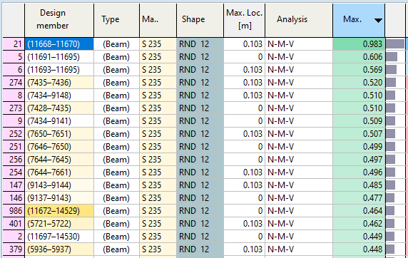
3.1.4. attēls. Noslogotāko elementu tabulārie dati.
Izvērtējot aprēķina rezultātus redzams, ka paneļu savstarpējo savienojumu tērauda stiegru elementu nestspēja ir pietiekama, noslogotākajā vietā stiegrojumam darbojoties ar ~98 % noslodzi. Salīdzinoši lielāka mezglu noslodze Vecākā tipa ēkām tika konstatēta gala fasāžu centrālajos mezglos (3.1.5. attēls), līdz ar to šī tipa ēku turpmākā ekspluatācijā pastiprināta uzmanība jāpievērš gala sienu centrālās šuves tehniskajam stāvoklim.
3.2. Jaunākā tipa 464. sērijas ēka
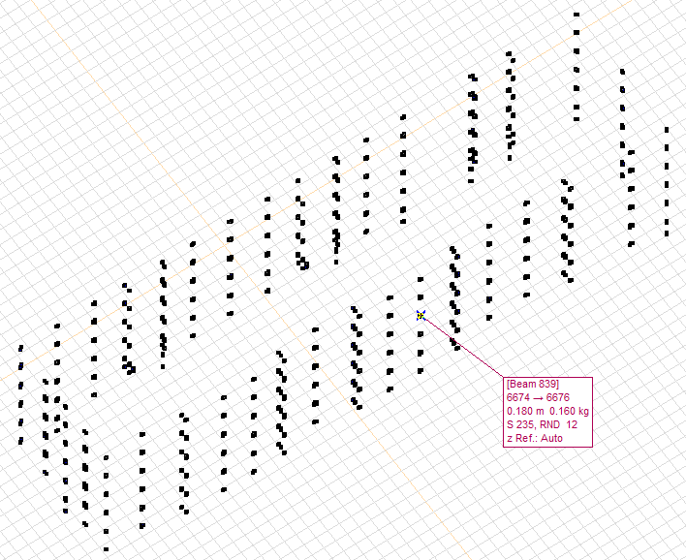
3.2.1. attēls. Aprēķināto savienojošo elementu kopskats.
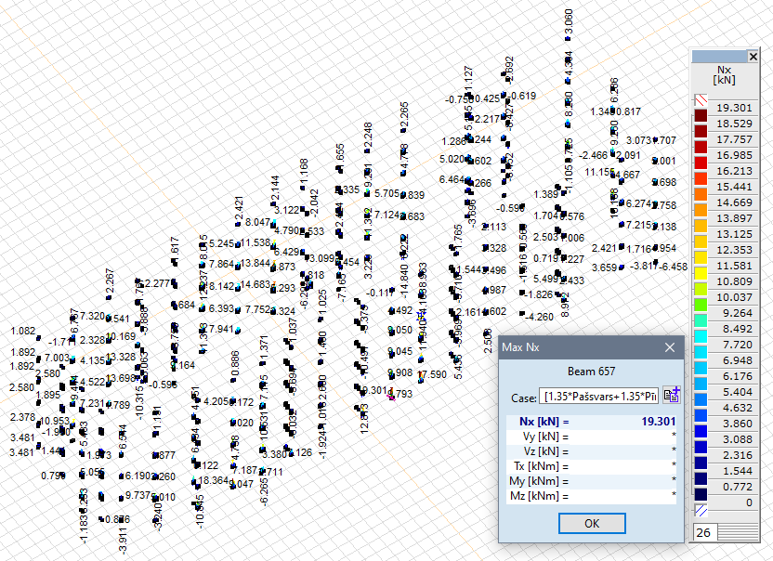
3.2.2. attēls. Asspēka (dominējošā iedarbe) vērtību kopsavilkums (Pieļaujamā vērtība – 23.09kN).
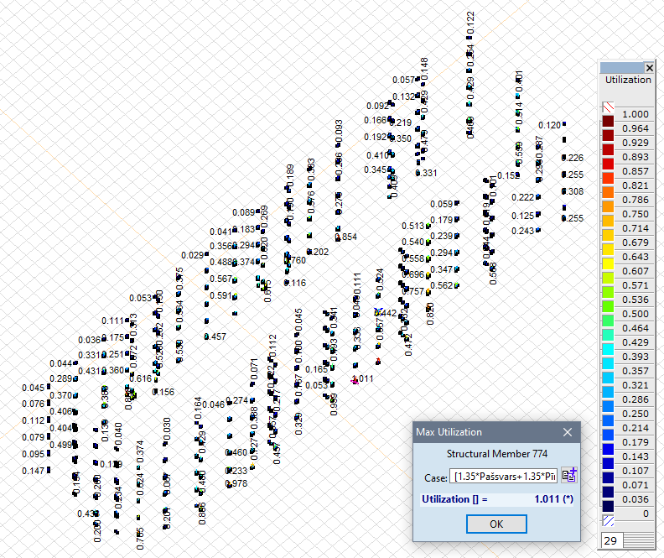
3.2.3. attēls. Aprēķināto savienojošo elementu efektivitāte.
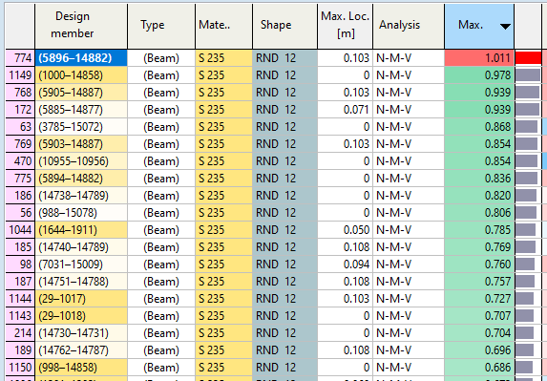
3.2.4. attēls. Noslogotāko elementu tabulārie dati.
Izvērtējot aprēķina rezultātus redzams, ka paneļu savstarpējo savienojumu tērauda stiegru elementu nestspēja, galvenokārt, ir pietiekama, izņemot vienu stieni ēkas pagraba pārseguma līmenī (3.2.3. attēls), kuri darbojas ar ~1% pārslodzi. Šo mezglu pārslodzi iespējams izskaidrot ar pastāvīgajām slodzēm (pašsvaram) noteikto drošuma koeficientu - γ_{G} =1.35, kas ievērtē papildus 35% no esošās pastāvīgās slodzes. Ņemot vērā šo faktu, pēc aprēķina elementu noslodze ir lielāka par noslodzi dabā un kritiskā stieņa pārslodze 1% apmērā ir nebūtiska un tā ir izveidojusies uz ievērtēto drošuma koeficientu rēķina.
Izanalizējot aprēķina rezultātu raksturu kopumā, var secināt, ka jaunā tipa 464. sērijas ēkām salīdzinoši lielāka mezglu noslodze ir savienojumiem lodžiju zonā (3.2.5. attēls), līdz ar to šī tipa ēku turpmākā ekspluatācijā pastiprināta uzmanība jāpievērš lodžiju sienu šuvju tehniskajam stāvoklim.
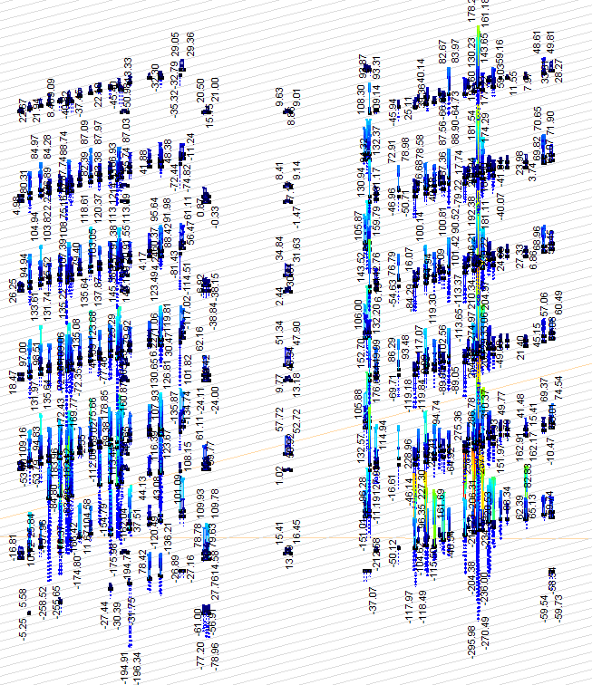
3.2.5. attēls. Spriegumu vērtību kopsavilkums.
3.3. Energoefektivitātes uzlabošanas pasākumu ietekme uz ēku būvkonstrukcijām
Tā kā ēku energoefektivitātes uzlabošanas nolūkos ir ieteicams ēkas siltināt, tādējādi pasargājot ēkas no caursalšanas, un konstrukciju iespējamām deformācijām temperatūras ietekmē, ir veikts nesošo konstrukciju aprēķins ievērtējot paredzamās papildu slodzes. Paredzot fasādes siltinājumu, aprēķinu modelī tika ievērtētas tabulā Papildu slodze uz ēkas ārsienu pēc tās nosiltināšanas.

Papildu slodze uz ēkas ārsienu pēc tās nosiltināšanas
Pastāvīgās slodzes | Nr. | Konstrukcija/materiāls | Slāņa biezums [m] | Slāņa blīvums [kN/m³] | Normatīvā slodze [kPa]
 | 1 | Dekoratīvais apmetums uz sieta | 0.008 | 14 | 0.14
 | 2 | Siltumizolācijas slānis | 0.15 | 0.7 | 0.1050
Kopā [kPa]: |  |  |  |  | 0.245
Slodze aprēķinos [kPa]: |  |  |  |  | 0.25
Veicot aprēķinu pie nosiltinātas fasādes situācijas, tika konstatēts, ka papildus slodze no siltumizolācijas slāņa un apdares atstāj nebūtisku ietekmi uz paneļu savienojumu noslodzi (3.3.1. un 3.3.2. attēls). Nosiltinot ēku, elementu noslodze pieaug par ~1 %, saglabājot efektivitāti pieļaujamajās robežās Līdz ar to ir pieļaujama šīs sērijas ēku siltināšana ar 150 mm biezu izolācijas slāni.
3.3.1. attēls. Paneļu savienojošo elementu maksimālie spriegumi - bez siltinājuma (fragments no rezultātu tabulas).
3.3.2. attēls. Paneļu savienojošo elementu maksimālie spriegumi - ar siltinājumu (fragments no rezultātu tabulas).
4. Minimālais balstījuma platums jumta U paneļiem
No aprēķina kombinācijām vienmērīga līnijveida slodze no jumta U-veida paneļiem uz šķērssienām ir ~ no 60 līdz 80 kN/m.
Pieņemtā dz/b elementu betona klase – C16/20.
U-veida paneļi uz sienas rada nevienmērīgas balstu reakcijas ar izteiktiem “pīķiem” sienas galos, kur maksimālā pīķa vērtība ir ~310 kN/m (4.1. attēls). Pie šādas balstu reakcijas vērtības nepieciešamais minimālais balstījuma platums uz sienas ir 35 mm (4.2. attēls).
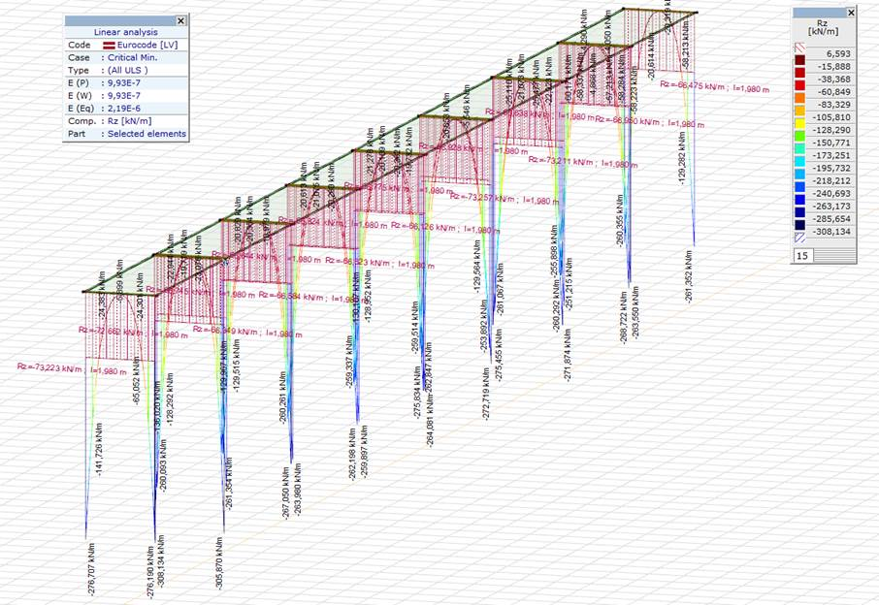
4.1. attēls. Balstu reakcijas U veida jumta paneļu balstījuma vietās uz sienām.
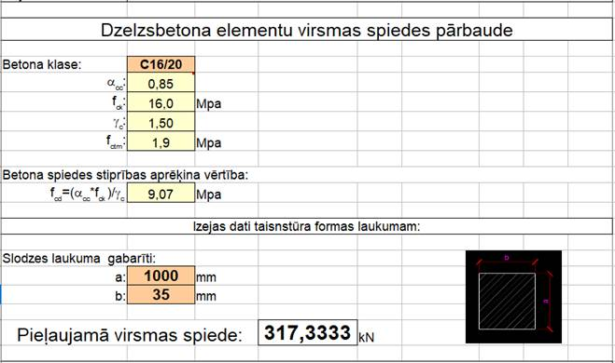
4.2. attēls. Minimālā balstījuma platuma aprēķins.
5. Secinājumi
Saskaņā ar spēkā esošajos normatīvajos aktos noteiktajiem būvkonstrukciju projektēšanas pamatprincipiem, ēkas elementu pašsvara slodze tiek palielināta, ievērtējot LVS EN 1990:2003/NA:2015 noteikto parciālo drošuma koeficientu pastāvīgajām slodzēm – γ_{G} =1.35. Tā kā aprēķins tiek veikts esošai būvei, tās pašsvara iespējamās izmaiņas ir nelielas (piemēram, iekštelpu apdares remonts) līdz ar to rezultātu precizēšanas nolūkā pieļaujama šī koeficienta samazināšana, taču šajā gadījumā tas nav nepieciešams, jo paneļu savienojošo elementu nestspēja galvenokārt ir pietiekama atbilstoši spēkā esošajos normatīvajos aktos noteiktajām drošuma koeficientu vērtībām.
Izvērtējot aprēķina rezultātus, var secināt, ka pētāmās 464. sērijas šīs ēkas principiāli darbojas kā mūra ēkas, kur katrs ārsienu panelis ir kā atsevišķs nesošs mūra bloks, kur viens panelis ir relatīvi liela visas sienas plaknes daļa. Ņemot vērā iepriekš konstatēto, kā arī to, ka starppaneļu šuvēs nav paneļu savstarpēji enkurojoša stiegrojuma, ēka nav pasargāta no progresīvā sabrukuma. Ēkas robustuma nodrošināšana saskaņā ar šī brīža spēkā esošajiem normatīviem ir viens no projektēšanas nosacījumiem, bet tā nodrošināšana nebija obligāta 464. sērijas ēku projektēšanas laikā.
Progresējošā sabrukuma jēdziens – konstrukcijas vai tās ievērojamas daļas sabrukšana, ko rada kāds elements vai nelielas daļas sabrukums. Dažos avotos progresējošais sabrukums tiek definēts arī kā lavīnveidīgs sabrukums. Šī jautājuma kontekstā bieži lieto terminu robustums jeb dzīvotspēja, kas raksturo konstrukcijas spēju adaptēties jaunām neparedzētām situācijām, pretoties kaitīgām iedarbēm, pilnīgi vai daļēji veikt savu funkciju, mainoties sistēmas struktūrai un uzvedībai.
464. sērijas ēkām progresējošā sabrukuma iespējamie cēloņi ir pamatu konstrukcijas pārlieku lielas deformācijas, ko var izraisīt: seklo pamatu pamatnes grunšu izskalošanās nokrišņu ūdens ietekmē. Kā vēl viens riska faktors jāmin patvaļīga būvniecība, kuras ietvaros, veicot pārplānošanu iespējama nepārdomāta nesošo sienu daļēja vai pilnīga demontāža, tādējādi pasliktinot ēkas kopējo mehānisko stiprību un stabilitāti. No tā izriet, ka atsevišķu paneļu sabrukuma vai demontāžas gadījumā pastāv risks pārējās ēkas vai tās daļas noturības zudumam, kas var rezultēties ar daļēju vai pilnīgu ēkas sabrukumu; neprognozējama avārija.
Lai pasargātu 464. sērijas ēkas no progresīvā sabrukuma riskiem, nepieciešams nodrošināt:
- nokrišņu ūdens novadīšanu no pamatiem, savlaicīgi remontējot un/vai izveidojot aizsargapmales ar kritumu no pamatu konstrukcijas, nepieļaujot grunts iesēdumu veidošanos pie cokola paneļiem un ūdens infiltrāciju pagrabstāvā;
- regulāru ēkas tehniskā stāvokļa vizuālu novērtēšanu, pievēršot uzmanību starppaneļu šuvēm un ēkas kopējam tehniskajam stāvoklim (skatīt arī Ziņojuma 3. un 4. sadaļas).
464. sērijas ēku robustumu iespējams uzlabot veicot apjomīgus pārbūves darbus, monolitizējot ēkas sienas un veidojot starppaneļu enkurojumus, taču šāda apjoma darbs, nav ekonomiski un tehnoloģiski efektīvs.
Pētāmās 464. sērijas ēkām kā viens no būtiskākajiem elementiem fasādes paneļu slodžu pārdalē ir šuvju aizbetonējums, kuru tehniskajam stāvoklim turpmākā ēku ekspluatācijā jāpievērš īpaša vērība (detalizēti par norādēm 464. sērijas ēku tehniskās apsekošanas veikšanai ekspluatācijas laikā skatīt Ziņojuma 3. nodaļā “Vadlīnijas 464. sērijas daudzdzīvokļu dzīvojamo ēku nesošo konstrukciju padziļinātas tehniskās apsekošanas veikšanai”).
Kopumā aprēķinu rezultāti uzrāda pietiekamu nestspēju paneļu savienojošajos tērauda elementos. Līdz ar to pie nosacījuma, ka ēkas nesošās būvkonstrukcijas ir bez būtiskiem bojājumiem un nesošo sienu un paneļu šuvju aizpildījums ir blīvs, hermētisks, šuvju aizbetonējums ir bez būtiskiem konstatētiem defektiem un pieņemot to, ka paneļu savienojošās ieliekamās detaļas ir bez būtiskiem korozijas bojājumiem, apsekotās 464. sērijas ēkas ir droša turpmākā ekspluatācijā.
Veicot aprēķinus, tika noteikts minimālais balstījuma platums jumta U veida paneļiem, kas ir 3.5 mm. Veiktajam aprēķinam ir vērojama sakarība starp apsekošanas laikā konstatēto, ka vietās, kur paneļa balstījums ir mazāks par 5 cm, tika konstatētas deformācijas - plaisas U veida jumta paneļu balstījuma vietās/stūros.
Būvinženieris: Māris Strazdiņš
(paraksts)
Būvinženieris,
sertifikāts Nr. 3-00276: Kaspars Šņore
(paraksts)
Būvinženieris,
sertifikāts Nr. 3-01428: Antons Lementujevs
(paraksts)
Piezīme. Informācija par reglamentēto sfēru būvspeciālistu sertifikātiem ir pieejama Būvniecības informācijas sistēmas Būvspeciālistu reģistrā. Informācija par nereglamentētās sfēras (tehniskā apsekošana) būvspeciālistu sertifikātiem ir pieejama Latvijas Būvinženieru savienības mājaslapā.

1966. УКАЗАНИЯ по проектированию конструкций крупнопанельных жилых домов. Москва.
1968. Варианты наружных стеновых панели из керамзитобетона, монтажные чертежи, Лист “бк-27”, “бк-28”, “бк-29”, “бк-30”, “бк-31”
1966. УКАЗАНИЯ по проектированию конструкций крупнопанельных жилых домов. Москва.
1966. УКАЗАНИЯ по проектированию конструкций крупнопанельных жилых домов. Москва.
2019. gada septembris, Būvinženieris Nr.69 (94. – 105. lpp), Latvijas Būvinženieru savienība, Rīga [tiešsaiste – https://www.ig-kurbads.lv/system/application/uploads/file/2019_08_Velicko_Tirans_Konstrukciju_progresejoss_sabrukums.pdf]

